«ΑΠΟΚΑΤΑΣΤΑΣΗ ΜΕΓΑΛΟΥ ΠΕΡΙΒΟΛΟΥ ΤΗΣ Ι. Μ. ΔΑΦΝΙΟΥ, B΄ ΦΑΣΗ»

Το έργο «Αποκατάσταση Μεγάλου Περιβόλου της Ι. Μ. Δαφνίου, B΄ Φάση» εντάχθηκε στο Επιχειρησιακό Πρόγραμμα «Ανταγωνιστικότητα, Επιχειρηματικότητα και Καινοτομία 2014-2020» με προϋπολογισμό 1.200.000,00 €, χρηματοδότηση από το Ευρωπαϊκό Ταμείο Περιφερειακής Ανάπτυξης και δικαιούχο την Εφορεία Αρχαιοτήτων Δυτικής Αττικής.

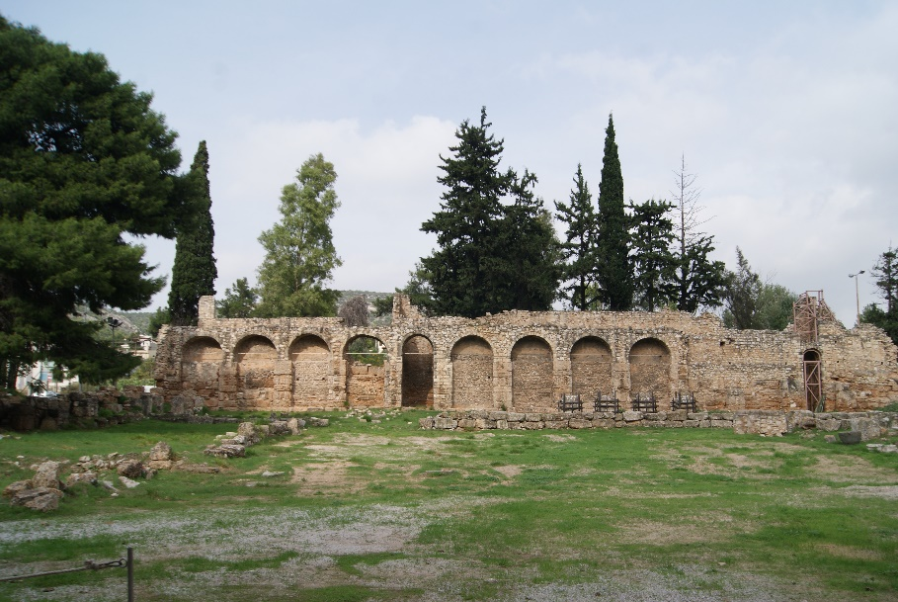

Ο Μεγάλος Περίβολος της Μονής Δαφνίου έχει υποστεί σοβαρές βλάβες που οφείλονται στη φθορά του χρόνου και στις φυσικές καταστροφές. Συγκεκριμένα στη βόρεια πλευρά του περιβόλου παρατηρούνται καταρρεύσεις, ρηγματώσεις, σημειακές παραμορφώσεις, αποκλίσεις τοιχοποιιών από τον κατακόρυφο άξονα, καθιζήσεις. Φυσικό αντικείμενο της παρούσας Πράξης αποτελεί η αποκατάσταση του ΒΔ τμήματος του βόρειου τείχους, μήκους 39 μέτρων, που εκτείνεται από τη δυτική γωνία έως το τελευταίο σωζόμενο τόξο της τοξοστοιχίας. Πρόκειται για το πληρέστερα σωζόμενο τμήμα των τειχών, με συνεχή, συμπαγή τοίχο, τυφλά αψιδώματα, περίδρομο, πύργο και μία (1) από τις επάλξεις κατά χώραν.

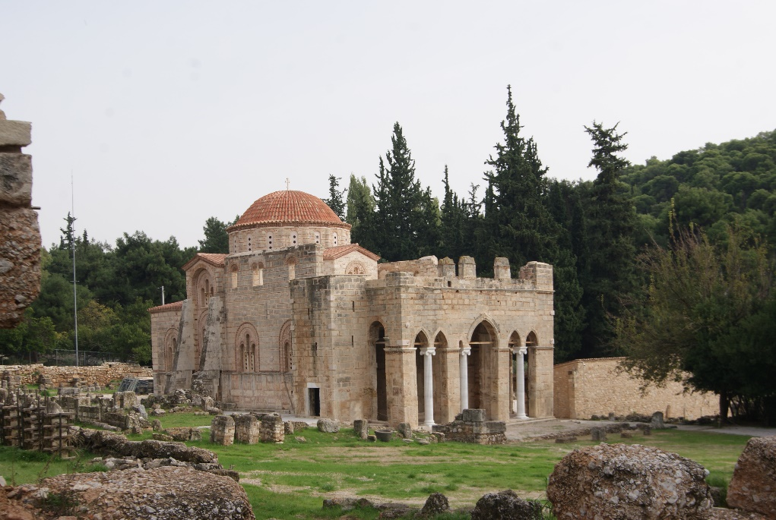

Η υλοποίηση της Πράξης θα συμβάλει πρωτίστως στην προστασία και διατήρηση της πολιτιστικής κληρονομίας και θα αποδώσει ένα πληρέστερα αποκατεστημένο μνημείο, ενώ παράλληλα εξυπηρετεί τις υποχρεώσεις της χώρας αναφορικά με τη διατήρηση, συντήρηση και ανάδειξη του εγγεγραμμένου στον Κατάλογο Μνημείων Παγκόσμιας Κληρονομιάς της UNESCO μνημείου. Βραχυπρόθεσμα θα ενισχυθεί η οικονομική δραστηριότητα, καθώς κατά τη διάρκεια υλοποίησης του έργου θα δημιουργηθούν νέες θέσεις εργασίας διαφόρων ειδικοτήτων, ενώ παράλληλα θα ενισχυθεί η εμπορική δραστηριότητα προμηθεύοντας το έργο με τα αναγκαία για την υλοποίησή του υλικά και εξοπλισμό. Μακροπρόθεσμα η ανάδειξη και απόδοση στο κοινό ενός τόσο σημαντικού μνημείου θα συντελέσει στην επιχειρούμενη ποιοτική και οικονομική αναβάθμιση των αστικών περιοχών της Δυτικής Αττικής, οι οποίες έχουν πληγεί περιβαλλοντικά από την ανάπτυξη της βιομηχανίας στο περιαστικό τους περιβάλλον, ενώ στην παρούσα οικονομική συγκυρία δοκιμάζονται από την κάμψη της βιομηχανικής δραστηριότητας.

